回归自然 探秋寻趣

——**之我与“柿子”的故事**

常州市新北区魏村中心幼儿园 李亚琴

**一、课程源起**

大自然是一本读不完的活教材，是孩子们成长最好的课堂。走进大自然，可以让孩子们用眼睛去发现世界，认识世界。我园正是运用亲自然游戏的理念，引发教师运用园内资源，增强教师的课程意识，充分的开展各类亲自然班本课程让孩子有更多的机会接触大自然,让孩子各方面的能力都能更好的发展。

**课程分析：**

《3-6岁儿童学习与发展指南》科学领域中明确指出幼儿科学学习的核心是激发探究兴趣，体验探究过程，发展初步的探究能力。成人要善于发现和保护幼儿的好奇心，充分利用自然和实际生活机会，引导幼儿通过观察、比较、操作、实验等方法，学习发现问题、分析问题和解决问题；帮助幼儿不断积累经验，并运用于新的学习活动，形成受益终身的学习态度和能力。我们把握教育契机。

**幼儿情况分析：**

幼儿园石榴果园有两棵柿子树，中1班的时候我们是离柿子树最近的班级，从小班到大班，四季的轮回，时光的变迁，我们的教室也从一楼升到了三楼，唯一没变的是一我们还牵挂着这两棵柿子树。孩子们总喜欢在清晨户外或午后散步关注着，也总是会发现这两棵柿子树的秘密:春天，发芽长新叶啦;初夏，开花结小果啦;秋天，青柿子变大变红啦，树叶变黄变红啦;冬天，雪落在光秃秃的树枝上了;看小鸟飞来又飞走了-天又一天，我倾听着孩子们每一次惊喜的发现，我们一起用落下的柿子蒂拼出过美丽的图案;我们一起树荫下嬉戏玩耍，一起捡过落.....见证着发生在柿子树身上的一个又一个故事，我们猜测过、讨论过..…

又到了丰收的季节，孩子们又可以去观察及采摘果子了，为了让他们能学会如何更好的探究采摘的方法，高处果子如何想办法采摘，生的柿子如何催熟是本次班本课程开展的重难点。

**行为解读**

1. 对接指南，利用资源  
     《3-6岁儿童学习与发展指南》中明确指出：支持幼儿在接触自然、生活事务和现象中积累有益的直接经验和感性认识。当孩子对柿子树产生兴趣时，我们把握教育契机，利用好园内的课程资源。我们进一步对接《指南》，基于这样的理念，根据大班幼儿的年龄特点从孩子的兴趣入手，开启了“我与柿子的故事”  
    2. 有效观察，读懂儿童。  
     孩子们通过在幼儿园两年的生活，对幼儿园环境都比较了解。柿子树在孩子的视野里并不陌生了。关于柿子，你们知道些什么呢？我们抛出话题，并让孩子们回家查资料。孩子们从家长那收获了不少，我们也依靠家长资源促进活动的展开。

**可能引发的学习**  分析孩子的经验，孩子们对柿子有笼统的认识。我们需要思考：如何追随孩子的兴趣，利用园内资源引发活动？根据大班孩子的年龄特点，他们观察探究的点在哪里？

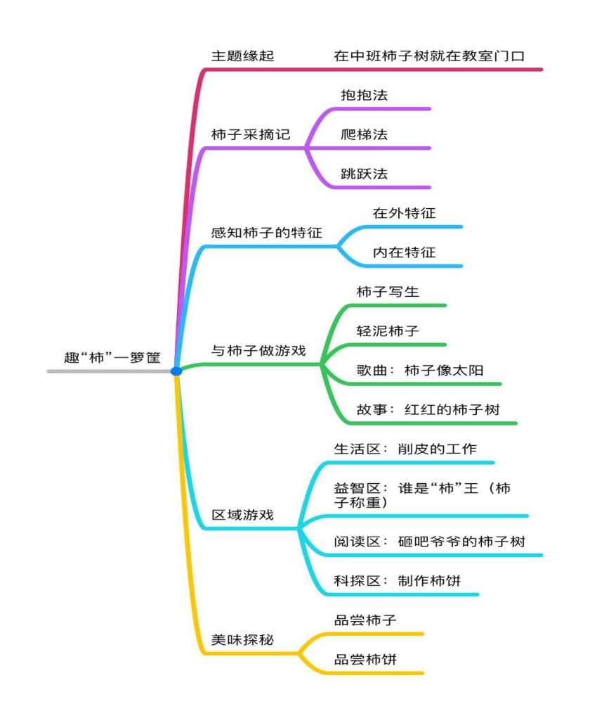

**二、课程目标：**  
1.通过观察、记录等方法，了解与发现柿子变化过程。  
2.在活动中能注意倾听老师或其他人讲话，表达自己对柿子的看法。  
3.能与同伴交流，沟通，通过讨论协商进行分工合作进行采摘活动，遇到困难能一起想办法克服。

4.体验采摘活动的快乐，感受成功的喜悦。

5.能观察发现自然界植物一年四季的变化，激发幼儿热爱大自然的情感。

结合预期的目标以及活动开展后的调整梳理出以下目标：

|  |  |  |  |  |  |  |
| --- | --- | --- | --- | --- | --- | --- |
| 年龄段 | 活动内容 | 指南目标 | | | | |
| 大班 | 柿子 | 健康 | 语言 | 社会 | 科学 | 艺术 |
| 1. 能在斜坡、荡桥和有一定间隔的物体上较平稳地行走 2、能根据需要画出图形，线条基本平滑。   3、能使用简单的劳动工具或用具 | 1.在集体中能注意听老师或其他人讲话。 2.愿意与他人讨论问题，敢在众人面前说话。 | 1.愿意为集体做事，为集体的成绩感到高兴。 2.能分工合作，认真负责地完成自己所接受的任务。 | 1.对自己感兴趣的问题总是刨根问底。愿意想办法解决问题。 2.能用一定的方法验证自己的猜测。  3.能通过观察、比较与分析，发现并描述不同种类物体的特征或某个事物前后的变化。 | 1.乐于收集美的物品或向别人介绍所发现美的事物。 |

1. **课程实施过程：**

**一、与“柿”初体验**

**（一）我们去采摘柿子**

1、前期观察与表征：

（1）交流唤起已有经验

师：孩子们，秋天的柿子会有什么变化呢？

幼1：老师我发现幼儿柿子快要熟了，散步的时候我去看到的。

幼2：我看到下面的柿子绿的，上面有的红了、有的黄了。

幼3：我户外的时候去果园看的，柿子有的都被鸟吃了。

师：你们都很会用亮眼睛观察，那现在的柿子到底怎样呢？它们有什么变化的？我们一起去果园看看吧，带上你的记录纸和笔，把你的发现画下来。

（2）走进果园、观察表征自己的发现

幼儿自主观察表征，

有的孩子会先在树底下仔细观察，嘴里孩子说：快来看，上面的那个红色的被鸟和蜜蜂吃掉了，你看那里有好多蜜蜂。

有的幼儿会用手去摸摸柿子，边摸边说，这个柿子硬硬的，还是生的。

有的幼儿还跳着去够上面的柿子。

观察3——5分钟后，孩子们自主表征。

2、实践体验：我们采摘去（教学活动）

**一、唤醒经验，引入活动（3’）**

1.分享观察发现：“孩子们，昨天我们去观察了石榴果园，你们有什么新发现，和大家分享下。”  
 幼儿借助自己的观察记录表讲述，教师提炼。

幼1：我发现柿子变黄了

幼2：石榴有的红了

幼3：……

教师小结：秋天的丰收的季节，大家都发现果园里的果子颜色开始变化，这是果子开始成熟的标志**，**我们可以采摘了。

2.了解采摘方法：“哪些水果可以采摘了，你知道怎么采摘吗？

幼1：我们需要带上剪刀和篓子，把柿子剪下来就行了。

幼2：幼儿园的柿子树特别高，我们可以带椅子，我们踩在椅子上就能够够得着柿子树了。

幼3：柿子树很高，我们可以用梯子，接着爬上去用手采柿子。

幼4说：我们可以用棒子打柿子。

**二、分组合作，制定计划（10’）**

1.自由选择合作伙伴：“你们想不想去采摘，想和谁一起采摘？”幼儿自由组合，寻找合作伙伴。

2.商定计划，探讨采摘方法

师：“采摘水果可能会遇到什么困难？你们用什么方法解决？”

难点讨论：高处的果子我们怎么摘？

师“请和小伙伴们一起商量下，把我们的方法、要用到的工具材料记录下来。”

幼儿分组讨论决定自己组的采摘方法，提醒幼儿可以借助各种工具辅助采摘。

分组介绍采摘计划。

教师：结合孩子们的已有经验分享实践方法，提炼出采摘时的关键：1.成熟了才能摘。2.采摘时要注意安全，有分工。3.高处采摘需要工具。……合理……

教师小结：每一组都有自己的想法，我们不仅需要采摘工具，选择成熟的果子，还需要可以攀爬的梯子，这样便于我们采摘到高处的果子，希望你们分工合作，能采摘成功。

**三、寻找材料，合作采摘（25’）**

师：“孩子们，让我们一起采摘去！”

幼儿按计划分工合作，分组采摘。教师提醒幼儿采摘时注意安全，在遇到问题积极寻找解决策略调整方法。

幼儿三人一组开展选材料，分工开始采摘活动。

**幼儿行为描述：**

第1组用棒子刚开始一直在打柿子，后来发现柿子打烂了都还没有掉下来，于是他们改变策略开始打树枝，三下就掉了两个柿子下来，开心的呼喊我打到了。

第2组他们本想两人爬树，一人接柿子，可是爬了五次发现光自己爬是很难上树的，于是刚好旁边一组有梯子，小男孩就顺着梯子爬上了树，一个小女孩站在椅子上，手拿框子接柿子，小男孩会用手去摸摸柿子，嘴里还会说：这个是硬的不熟，不能采，再换个，又摸摸说这个是软的可以采了。

第3组用的是两只脚的梯子，他把梯子架在树杈中间，想要采摘高处的红的柿子，可是怎么采也够不到，于是拖着梯子又从新找地方。

第4组：用得是四只脚的梯子，他们把梯子架在了树杈下面，一个小女孩爬上了树，另外一个女孩子手扶梯子，还有一个女生拿好框子接柿子，他们整整采了两筐采柿子。

**教师行为**:整体观察:有两次,每次活动都是利用前1--2先进行整体扫描,一个是看孩子做计划时看孩子是否全部分工合作,另一个是第三环节,看孩子们是否选择材料工具开始动起来.

点上观察:在第二环节,分组合作,制定计划时,会每组走一些,看孩子的交流及分工情况.通过观察捕捉每组采摘的方式及他们分工情况,及他们会遇到的问题.第三环节,看每一组孩子的分工实践及使用材料情况,通过观察捕捉孩子的合作能力及解决问题的能力.为分享交流做好铺垫.看一个孩子遇到问题自己解决问题的办法，读懂孩子的行为背后的思考。

**四、交流分享，感受快乐（5’）**

师：“孩子们你们采摘成果如何，大家相互看一看。采摘时你们遇到了困难了吗，后来又是怎么解决的？”

幼儿讲述小组分工合作的采摘过程。

哈哈：老师，我们采了3个熟的柿子，我们想采那个高处的红柿子，可是梯子太矮够不到，下一次我要选一个高的梯子去采。

西西：今天我们采了两筐柿子，我们一个人爬树，一个人扶梯子，一个人拿框子，分工明确，所以才能采到这么多。

欢：我们看好了那里柿子多，就到哪里采，但是还有许多没有熟的也被我们采了。

师：谁有好办法让柿子变熟吗？

幼1：我知道苹果和香蕉有催熟功能，只要把柿子和苹果放一起。

幼2：可以放太阳底下晒晒，这样也会变熟，我家就有，奶奶就把生的柿子放在阳台上晒得。

幼3：可以放冰箱冷藏，变成脆皮柿子

小结：采摘不是件简单的事，但只要大家一起努力，一定会找到办法。

“看来，柿子催熟也有许多学问。让我们一起把柿子带回家，想办法让它变熟，看看谁的柿子能第一个熟吧。”

**教师阶段反思：**

幼儿的经验与学习  
  在画柿子的时候，孩子们仔细的观察，通过实物的观察，孩子的表征作品显的格外生动。  
 教师的支持与思考  
  柿子是由孩子亲自采摘，他们更觉得亲近。在绘画过程中，他们仔细的观察，热烈的讨论，激发了每个孩子的主动性。

**发现不同**

孩子们发现我们从水果店买来的柿子和我们摘的柿子不一样，哪里不一样呢？孩子们运用多种感官，在看一看、摸一摸、捏一捏、比一比、尝一尝中感知柿子的外在、内在特征。

|  |  |  |
| --- | --- | --- |
| 外在特征 | | |
| 维度 | 摘的柿子 | 水果店的柿子 |
| 颜色 | 黄色 | 接近于红色 |
| 硬度 | 硬硬的 | 软软的 |
| 柿蒂 | 翠绿色 | 有些卷曲 |
| 形状 | 椭圆形 | 圆 |

|  |  |  |
| --- | --- | --- |
| 内在特征 | | |
| 维度 | 摘的柿子 | 水果店的柿子 |
| 颜色 | 黄色 | 接近于红色 |
| 硬度 | 硬硬的 | 软软的 |
| 果壳 | 有种子 | 没有种子 |
| 内在特征 | | |

我们发现柿子有的有核，有的没核。为什么？我们一起查询资料，发现有些柿子没有籽是因为它们是改良过的。

**二、催“柿”有妙招**

实验与实践

（1）催熟柿子

品尝味道

那它们尝起来会有什么不一样呢？我们一起来尝尝看吧。

幼儿园的柿子

一一：有点苦，我的嘴巴有点麻。

萌萌：我的舌头毛毛的。

帆帆：辣，感觉我的嗓子被堵住了。

水果店的柿子

萱萱：甜甜的，很好吃。

云云：感觉这个柿子好甜好甜的。

吃到了不同味道的柿子，孩子们的脸上也露出了不同的表情。

看着满满一筐的柿子，孩子又开始讨论了起来，说着：现在的柿子还很硬不能吃，怎么才能让柿子成熟呢。我们对于这个问题展开了讨论。帆帆说：我们可以把柿子放在太阳底下晒，过几天接可以成熟了。豆豆说：可以把柿子和苹果放在一起。嘟嘟说：我们可以把柿子放进冰箱冰几天。豆豆说：我觉得可以放在热水捂一下，柿子就成熟了。然然说：“把柿子放在太阳底下晒一下。”

孩子们的想法千奇百怪，但是到底哪一种办法可以让我们的柿子成熟呢？于是跟孩子讨论决定让每一个孩子带一个柿子回家，想办法让柿子成熟，并记录柿子的变化。孩子听了都十分激动，个个把柿子捧在手心呵护着柿子。

孩子们带着自己的柿子回家了，和爸爸妈妈一起商量或者选择自己的方式让柿子成熟。孩子们每一天回家后都会主动观察柿子的变化，并用绘画的形式记录了下来，家长们用文字帮助幼儿记录。

孩子们用画笔记录柿子催熟的方式以及柿子在成熟中的变化，家长们用文字在一旁标注。在科学领域中幼儿能通过观察、比较与分析，发现并描述不同种类物体的特征或某个事物前后的变化。

催熟方法：

1. 静置法

2. 苹果催熟法

3. 香蕉催熟法

4. 酒精催熟法

5. 密封袋催熟法

6. 熟柿子催熟法

《指南》也指出：“幼儿园应与家庭、社会密切配合，共同为幼儿创造一个良好的成长环境。”“幼儿园应为幼儿提供健康、丰富的生活和活动环境，满足他们多方面发展的需要，使他们度过快乐而有意义的童年。

我们约定一周后孩子将柿子带到幼儿园，大家一起来观察柿子有没有成熟。大家看一下，柿子由原来的黄色变成现在的红色，变成红色就代表熟了吗？我们和孩子讨论柿子到底有没有成熟，孩子们说：尝一尝就知道了。在吃的过程中，随时能听到孩子说：我的柿子好甜啊。有的孩子说：我的柿子不太好吃。师：为什么大家的柿子都红了，你的柿子好吃，而他的柿子不好吃呢？我们请这两个孩子来说一说自己的柿子长什么样子，两个孩子介绍柿子。最后孩子们知道了柿子成熟要看起来红红的，软软的，这样吃起来才是甜甜的。

**三、做“柿”我能行**

吃不完的柿子怎么办呢，我们在查阅资料后决定做柿饼，制作方法，了解了制作柿饼的过程后，我们便开始着手准备。

①晒哪里

在制作柿饼前，我们和孩子一起在幼儿园里寻找、记录、观察合适到晾晒地点，最后在满足有阳光、通风、方便观察、安全、猫少的条件下，孩子们投票选定了柿饼晾晒在班级阳台上。

②怎么挂

柿饼挂在哪呢？孩子们设计了很多方案，在走廊顶上钉钉子、墙上挂粘钩、搬一张桌子出去，最后一个孩子受到保安伯伯晒绳子的启发，决定晾在走廊上。

③哪天做

哪天来做柿饼呢？知道柿饼怕雨怕潮且要晾晒半月以上的特点，我们通过观看天气预报选择来一个接下来都是艳阳天的好日子。

图片

④防发霉

在观看柿饼制作的视频中，我们了解到柿子很容易发霉，那么如何预防呢，我们在绘本阅读和询问有经验的家人中找到了答案。

⑤制作柿饼

到了激动人心制作柿饼的这天，为了克服削皮的困难，孩子们在家练习了一周削水果和系绳打结。看，洗净、擦干、削皮、烫水、系绳、晾挂，金灿灿的柿子承载着孩子们甜蜜的期望。

⑥观察柿饼

柿饼在晾晒过程中会有什么变化，孩子们每天观察、记录、对比着，一天天见证了柿饼的转变。

10月9日：柿子的颜色变深了；柿子皮变得干了；柿子上有了点点......

10月13日：柿子变小了；柿子皮皱巴巴的；柿子变成橘色了......

10月16日：柿子软软的，像柿子软糖；柿子有点黑；有的柿子扁扁的，有的柿子尖尖的......

柿饼为什么有的扁？有的尖？

孩子们在观察和对比中发现，柿饼的形状不同是与他们的晾晒方式和地心引力有关系。

⑦品尝柿饼

日子在秋的浸润中一天天度过。一天孩子们在看看摸摸中惊喜地发现柿饼已经变得外皮干内里软。我们做的柿饼和买来

柿饼什么样子就能吃了？什么东西和柿饼不能一起吃？通过观看视频和书籍，我们做好了前期准备，便迫不及待“开吃啦”！

⑧柿饼捂霜

“老师，为什么我们做的柿饼没有白白的霜呢？”带着孩子们的问题，我们一起探讨了霜是什么、霜的形成、捂霜的方法和用什么容器来捂霜，并小心翼翼地将剩下的柿饼装罐密封好，期待大自然给我们的惊喜！

四、玩“柿”小行家

快乐回忆

看，在柿饼的制作过程中，孩子们用美术表征的形式去感受柿子的艺术多样性，同时用美术叙事的方式回顾了柿饼制作的难忘点滴。

在制作柿饼中，孩子从兴趣出发，通过动手实践、艺术表征等方式不断地解决问题迈向深度的学习，体会到了成功的喜悦，感受到了季节的魅力和大自然的馈赠。

我们的故事还在继续......

四、课程评价：

1、资源内容的生发：源于孩子生活。

     关于柿子的探究源自于孩子的发现，也正是因为柿子源于孩子身边的资源，来自于孩子的日常生活，所以又极大地激发了他们对柿子探究的浓厚的兴趣。在活动中老师抓住孩子的问题，一步步地跟随着孩子的问题产生新的活动，当出现问题时一起寻找问题的答案。不仅是经验的发展，还获得了成功的体验。

2、学习方式的变革：支持探究体验。

     孩子们在活动中幼儿主动探究，亲身实践，不管是采摘柿子还是品尝柿子，我们看到每个孩子都是全身心地投入，合作、主动、积极、专注、投入，这些良好的学习品质在实践中自觉地产生，他们遇到问题会想办法解决，特别是做计划和分组采摘让我看到了孩子的力量。

3、教师的理念不断转变：在活动中，以前的话，老师会在采摘时忙前忙后去帮助孩子，而现在的我会充分利用观察，静下心来仔细观察孩子。教师自己的站位及两位老师的配合与指导能提前沟通,我是利用观察记录表来观察，蒋老师是有图片、视频的方式观察记录的，活动中既要看到全部的孩子,也要关注个别孩子优势智能发展.充分利用观察，来为后期的分享做好铺垫。

4、亲自然课程的开展让我们看见了幼儿发展  
在课程实施中，我们通过作品解读、谈话交流、故事描述、观察记录等方式对幼儿进行发展性评价，我们看见了孩子们的发展：  
1、幼儿间交往更多更自然：在亲自然的理念下，孩子们有更多的时间在户外，在各种活动中，他们与同伴的交流机会更多了。在游戏的氛围下，他们或许是为了寻找材料，或许是为了解决问题，自然而然走到了一起。他们的语言表达在交往中得到提升，他们面对游戏有个更开放的思维。  
2、幼儿的创造力更多更丰富：开放的环境给幼儿带来的是更多与材料的互动机会，在教师的引导下，各种材料在他们的手中绽放，一束花、几片叶子，都会成为一幅艺术品。  
3、幼儿的动手能力增强了：在整理材料使用材料的过程中，孩子们的动手能力逐渐提高，对于美的欣赏更敏感，也更乐于用自己喜欢擅长的方式来表现表达他们在生活中的感受，或是心情，或是有趣的游戏。  
在整个课程改革过程中，孩子们是游戏的主人，是课程的主动参与者，是课程的发起者，他们他们的兴趣得到呵护与尊重，也更加乐于积极探索，而这些转变将影响他们一生的发展。5、幼儿园亲自然课程的开展看到了教师发展  
教师专业素养提升了。

1、观察意识增强：教师面对幼儿行为，不再轻易对幼儿行为下结论，不再指手画脚。观察，也从技术层面转变为一日工作中的有意识行为。

2、尊重幼儿：教师尊重幼儿，尊重个体差异。愿意走进幼儿，倾听、解读他们的行为；尝试走近幼儿内心，感受他们的感受，教师真正为幼儿的发展思考自己的角色。

3、课程意识增强：教师的课程意识明显增强，对于观察到的幼儿行为更为敏感，开展活动更体现了以幼儿为本的教育理念，会抓取幼儿园四季自然资源，开发班本课程各班教师要从孩子的视角出发，追随孩子的兴趣，从课程缘起、实施过程、课程反思等方面，

4、教师行为转变了。教师创设更多机会让孩子们实践操作，注重孩子的情感体验。在日常工作生活中，追随幼儿兴趣，教师更多的从环境材料方面支持幼儿发展需求。也不再局限于一个活动的开展完成，而是思考着如何深入推进，更注重幼儿在此过程中的收获与发展。

结束语：

大自然是孩子认识世界的一扇窗，如何让这扇窗的风景引人入胜并非易事。

作为幼儿教师，我们要尽自己所能，让孩子亲身参与到每一个活动中，去感知、去观察、去发现、去探究自然世界的神奇与奥秘。帮助孩子提高解决问题的能力，获得自信心和成功感。

孩子们很喜欢吃柿子，柿子的吃法也有很多种，后续还可以根据幼儿的兴趣继续开展关于柿子的活动。